排 程

目 录
- 概要与操作
- 窗口设定
- 地址
1. 概要与操作

概要
排程对象可用来在指定时间将位设定为on/off, 或写入数值至指定字符地址. 排程的时间设定是具有弹性的,可以天或周为一单位. 使用者可建立相关设定地址在窗口上, 便可随时更新排程设定时间.
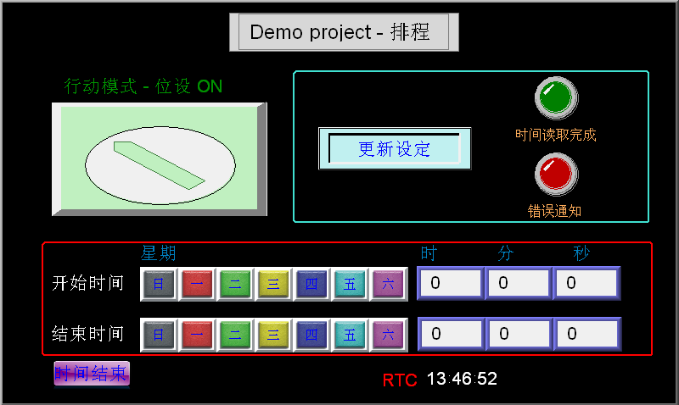

操作
[位设为ON]
在设定完 [行动模式], [开始时间]及[结束时间]之后, 使用者可触碰更新设定按钮,让系统读取新的排程时间.
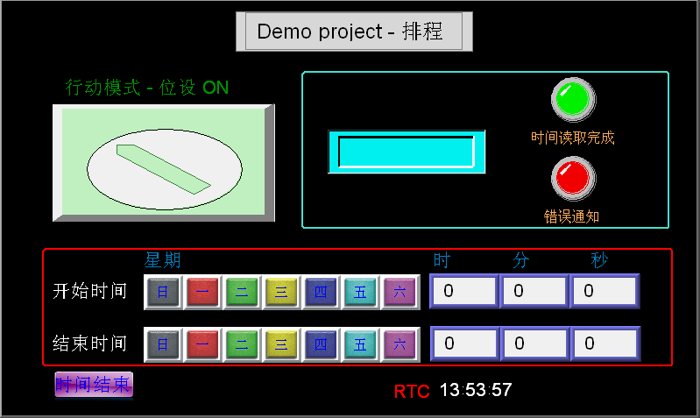
在此设定开始时间及结束时间

当指定的开始时间到达时, LB0转为 ON.
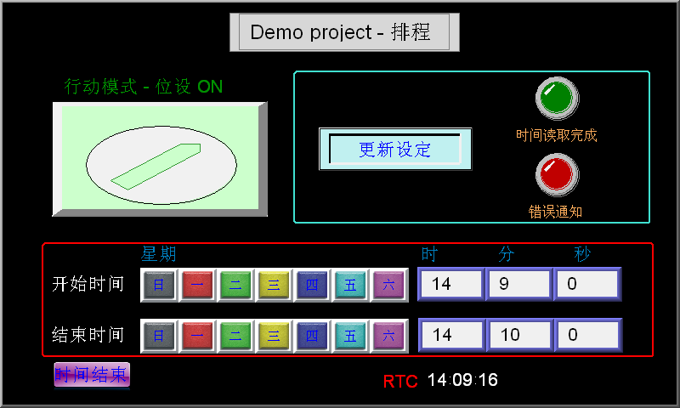
当指定的结束时间到达时, LB0 转为 OFF.

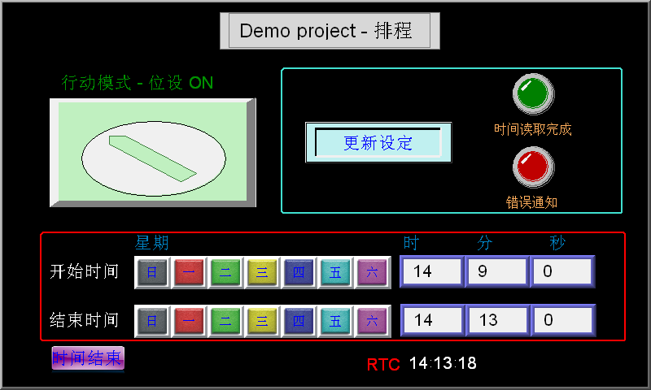
2. 窗口设定

[位设为ON]

- 点选排程对象并选择位设为 ON模式及设定目标地址为LB0.
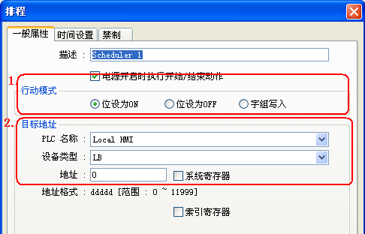

- 在排程 / 时间设定页面, 选择地址模式, 并设定时间地址为LW0.
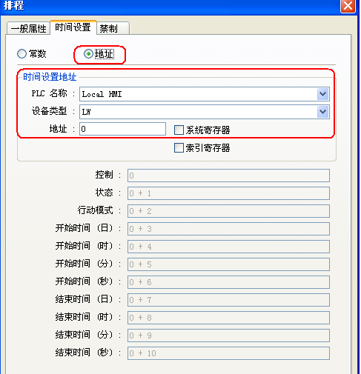

- 完成上述设定后, 新的排程项目显示如下:

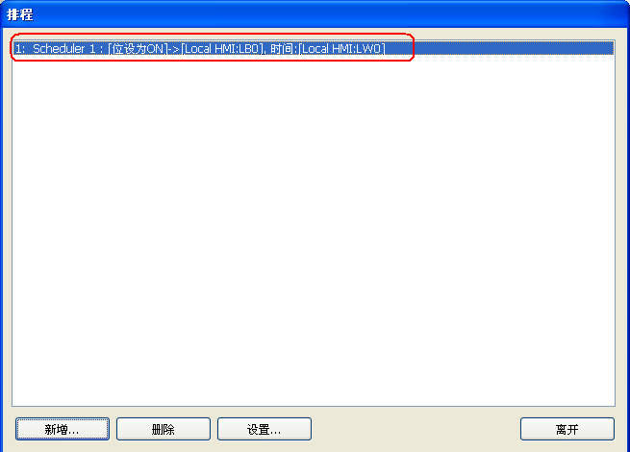

- 根据时间设定地址LW0去设定排程相关对象及地址.
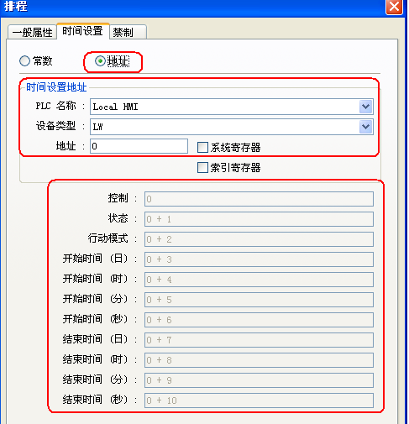

- 控制 (时间设定地址+0).
建立位状态切换开关对象并设定地址为LW_Bit 0000000. 此对象用来读取更新新的排程时间.
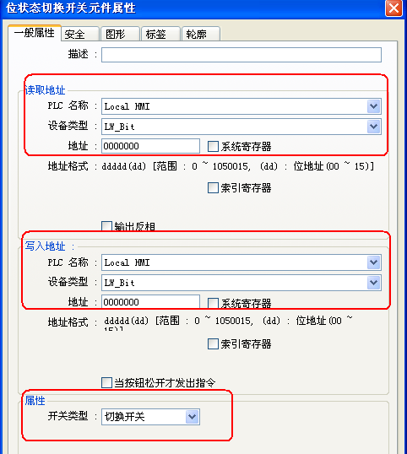
- 状态 (时间设定地址+1).
建立两个位状态指示灯对象并设地址为LW_Bit 0000100 (时间读取完成)和 LW_Bit 0000101 (错误通知).
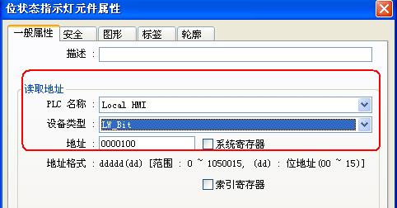

- 行动模式 (时间设定地址+2).
建立位状态切换开关对象并设定地址为LW_Bit 0000200. 此对象用来启动结束时间.
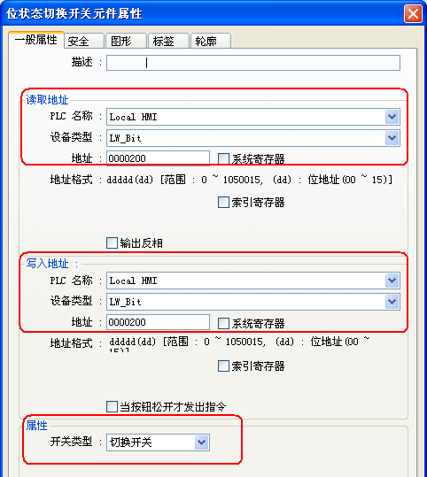

- 开始时间 (星期, 时间设定地址+3).
建立七个位状态切换开关对象并设定不同地址从 LW_Bit 300 到 306.
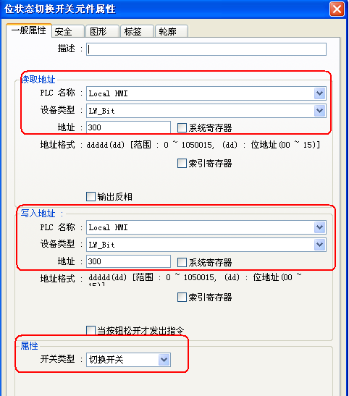
- 开始时间 (时, 时间设定地址+4), (分, 时间设定地址+5), (秒, 时间设定地址+6).
建立三个数值输入对象并设定不同地址从 LW4到 6.
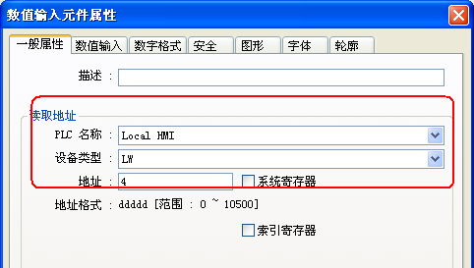

- 结束时间 (星期, 时间设定地址+7).
建立七个位状态切换开关对象并设定不同地址从LW_Bit 700到706 .
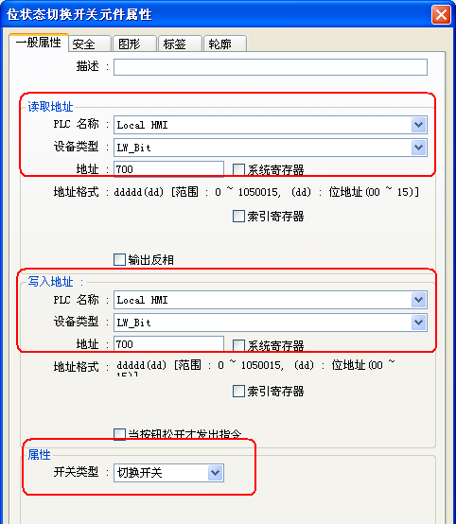

- 结束时间 (时, 时间设定地址+8), (分, 时间设定地址+9), (秒, 时间设定地址+10).
建立三个数值输入对象并设定不同地址从 LW8到10.

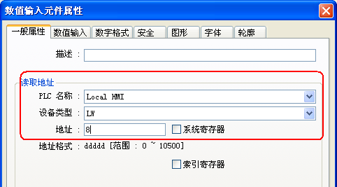
- 完成所有对象及设定后, 范例程序如下:
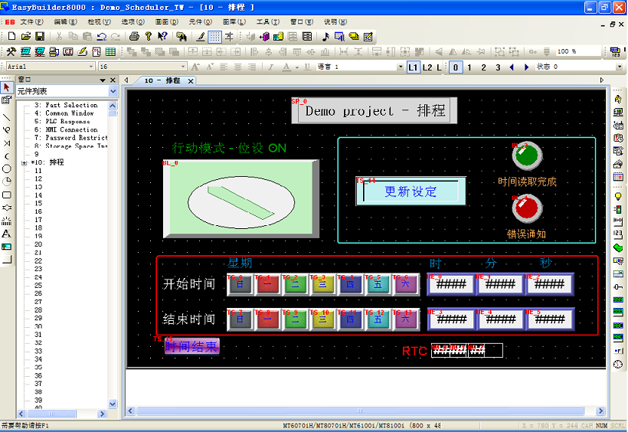

3. 地址
此范例程序所使用到的对象地址如下: 使用者可依实际使用状况更改地址及对象ID.

物件 | 地址 | 物件ID |  | 说明
窗口10
位状态指示灯 | LB0 | BL_0 |  | 目标地址
 | LW_Bit 101 | BL_1 |  | 错误通知
 | LW_Bit 100 | BL_2 |  | 时间读取完成
数值输入 | LW4 | NE_0 |  | 开始时间 – 时
 | LW5 | NE_1 |  | 开始时间 – 分
 | LW6 | NE_2 |  | 开始时间 – 秒
 | LW8 | NE_3 |  | 结束时间 – 时
 | LW9 | NE_4 |  |  | 结束时间 – 分
 | LW10 | NE_5 |  | 结束时间 – 秒
数值显示 | LW9019 | ND_0 |  | 本地时间 (时)
 | LW9018 | ND_1 |  | 本地时间 (分)
 | LW9017 | ND_2 |  | 本地时间 (秒)
位状态切换开关 | LW_Bit 300~306 | TS_0~TS_6 |  | 开始时间 – 星期
 | LW_Bit 700~706 | TS_7~TS_13 |  | 结束时间 – 星期
 | LW_Bit 000 | TS_14 |  | 更新设定
 | LW_Bit 200 | TS_15 | 启动结束时间

